3D Design (Hoorcolleges)

# Inleiding

3D-model: een verzameling van punten in de 3D space die met elkaar verbonden worden door verschillende geometrische entiteiten zoals driehoeken, lijnen, curves, etc.

Omdat een 3D model een collectie data is kan het manueel aangemaakt worden, maar evenzeer algoritmisch of via scanning.

# Soorten modellen

* Poly model (van blok beginnen)
* Nurb/curve model (kan worden gebruikt in combinatie met Illustrator)
* Digital sculpting
* Klei in 3D (zBrush)

Technische 3D software bevat metadata

* Vb: Autocad, Inventor, SolidWorks

Grafische 3D software bevat 3D-technologieën

* Vb: Maya, zBrush, 3ds Max, Xsi

Alle grote pakketten hebben een eigen opslagformaat (proprietary formaten):

* Object file: bevat 1 object
* Scene file: bevat objecten, licht, camera animation, render settings, …

# Technologieën in een 3D model

* vertices, polygonen
* materials
* UV mapping
* skeleton
* skinning
* animation
* mesh deformations/morphing

# Soorten animaties:

* Manuele animatie
* Keyframe interpolation
* Motion tweening (altijd versnelling en vertraging)
* Ease-in/ease-out (natuurlijke beweging)
* Expression en simulatie
* AI (Artificiële Intelligentie; God spelen en acties geven aan elementen)
* Expression (formules voor beweging)
* Physics (zwaartekracht)
* Motion capture (*performance capture* met sensoren op het lichaam)

# Soorten render engines

Elke versie heeft zijn eigen shaders.

* **Biased** (bv. V-Ray, Mental Ray)
* doelbewust afrondingen maken
* snelle render
* **Unbiased** (bv. Maxwell Render, Indigo renderer)
* alles moet perfect zijn (schaduw, fysica, etc.)
* lange rendertijd (50 tot 100x langer dan biased)
* **Realtime API’s** (bv. OpenGL, DirectX)
* vooral voor games, 60fps

# Shaders

## Soorten

* **Surface shaders** (deze gebruiken we)
* Lambert
* Verstrooit evenveel licht in elke richting (Diffuus)
* Mat
* Phong
* Specular highlight
* Reflectivity
* Redelijk scherp
* Blinn
* Complexere specular highlight
* Meer controle over eigenschappen van de highlight
* Phong E(xtended)
* Meer controle over eigenschappen dan Phong
* Meer controle over kleureigenschappen van reflectie
* Anisotropisch
* Gedeformeerde specular
* Kijkrichting gevoelig
* Surface gevoelig
* **Volumetric shaders** (rendert te lang → n.v.t. voor ons)
* **Mental Ray Shaders** (te veel parameters → n.v.t. voor ons)

Voorbeeldvraag: “Welke shader blinkt niet?” (antw: Lambert)

## Attributen

* Color
* Transparancy
* Ambient color (lichtste en donkerste punt)
* Incandescence (licht geven zonder dat het echt licht geeft)
* Bump (meer structuur in oppervlak)
* Diffuse (hoeveelheid teruggekaatst licht)
* Translucency (hoeveelheid doorgelaten licht)

## Specular vs. reflection Texture mapping

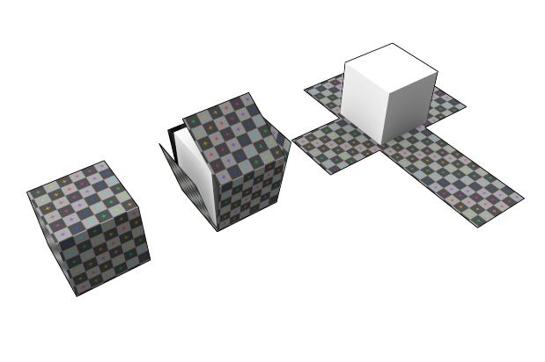Specular creëert vorm.

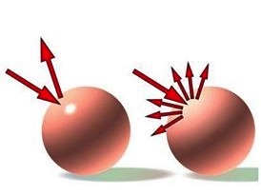

Specular vs. diffuse

# Licht

Impressionisten: kunstenaars waarbij alles om licht gaat.

Fotografie: Clair obscure (schaduw, vb. alleen licht en silhouette)

## 3 punt-belichting

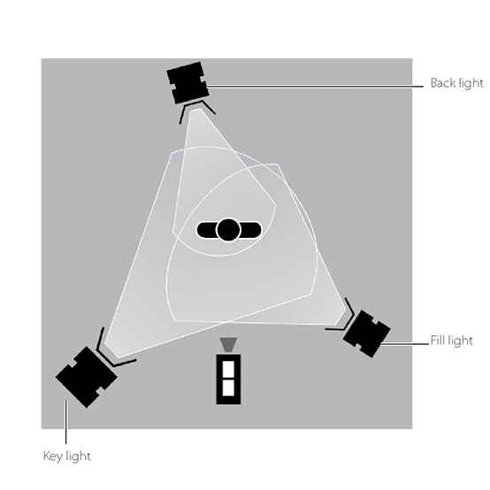

* **Key light**: Hoofdbelichting
* **Fill light**: Donkerste zones opvullen
* **Back light**: highlights, meer vorm creëren

## Soorten licht

* **Ambient light** (algemene, vlakke belichting)
* Compleet zwarte plekken belichten
* **Directional** light (vanuit een bepaalde richting)
* Vb.: “Zon”
* **Point light** (komt vanuit een punt en straalt 360°)
* Subtieler dan directional
* Bedoeld voor detail
* Decay (afname van licht over afstand)
* **Area light** (komt van een specifiek vlak)
* Zeer diffuus
* Voor productfoto’s
* Plafond verlichten
* Duur
* Niet voor realtime
* **Volume light** (bestaat binnen een volume)
* Rendert traag
* Liever niet gebruiken

# Shadows

zorgen voor contrast, diepte vorm en afstand.

Positie en onderlinge grootte (Voorbeeld 2 rode bollen in slides).

## Shadow Map vs. Raytrace Shadow

|  |  |
| --- | --- |
| Shadow Map | Raytrace Shadow |
| Oppervlakte terug naar lichtbron | Elke lichtstraal wordt in alle richtingen berekend |
| Precisie hangt af van resolutie | Precies |
| Snel resultaat | Lange(re) calculaties |
| Geen soft shadows | Soft shadows |
| Geen transparency shadow | Transparancy shadow |

## Alpha/greyscale map in 3D

100% Zwart = 0% effect … 100% wit = 100% effect

*(Zie slides Les 06 voor voorbeelden)*

# Exporteren en rendering

## Fysieke productie

### Design voor het juiste materiaal

* Bij 3D printen moet er rekening gehouden worden met limieten zoals de hoogte, wanddikte, de helling etc. Printen in poeder kan deze limieten wat verschuiven.

### Zwaartekracht en evenwicht

* opletten dat het zwaartepunt juist ligt, zodat het object niet omvalt.

### Waterdichtheid

### Wanddikte en uitstekende onderdelen

* de onderdelen mogen niet te dun zijn (risico tot afbreken)

### Escape holes

* gat laten om het stof eruit te laten gaan (betaling volgens gewicht).

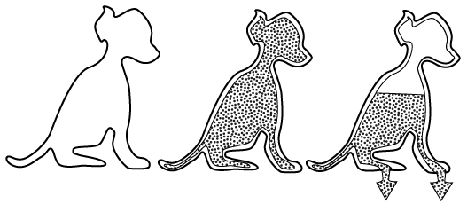

### Aparte en in elkaar grijpende onderdelen

### Afstand

* Ruimte voorzien voor inaccuraatheden

### Schaal

* Grootte van printers varieert

### Smoothing

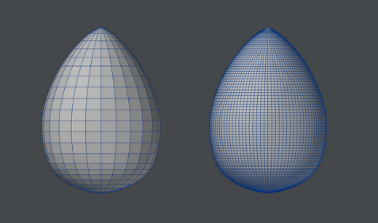

### Formaten

* Opletten voor verschillende formaten om te printen.

## Realtime Checklist

* Hardware (gsm, pc, tablet, …)
* Platform (Unity, experimenteel)
* Output resolutie (Full HD of 480p, vb. oude gsm)
* Pre-made of realtime
* Shaders en light/shadows (berekenen of gewoon een vlak eronder)
* User input en tracking (Kinect, toetsenbord, …)

## 3D Rendering

* **Toepassing** (waarvoor gebruiken, stil beeld of film?)
* **Resolutie** (halve resolutie is 4x zo klein)
* **Renderpasses** (best verschillende layers gebruiken, dan moeten niet alle layers elke keer opnieuw gerenderd worden)
* **Global Illumination** (terugkaatsen van licht en kleur)
* **Final Gather** (veel echter, fysisch correcter, rendert veel trager)
* **Caustics** (lichtbreking door gebogen oppervlakte, enorm lang renderen)
* **Ambient occlusion** (minder vlak, bv. plooien in kledij)
* **Anti-aliasing** (ronde vormen beter weergaven, minder pixelated → verhindert *staircasing*)
* **Hair & fur**
* **Particles & volume** (vloeistoffen, ontploffingen, wolken, …)